Здоровье ребёнка – ответственность взрослого
(профилактика зависимого поведения)

Ребёнок вернулся из школы странным…

Наркомания – заболевание, обусловленное болезненным пристрастием к наркотикам. После кратковременного приёма некоторых видов наркотиков лечение оказывается малоэффективным. Желание раздобыть порцию приводит к необходимости лгать, мошенничать, идти на преступление.
Какие же мотивы обуславливают возникновение привычки к наркотикам? Существует более 40 различных теорий, объясняющих, почему некоторые люди становятся наркоманами. Исследования подтверждают, что сложные, тяжёлые отношения в семье и недостаток долгожданного уюта уже в раннем возрасте имеют немаловажное значение для формирования у человека в будущем склонности к алкоголю, наркомании.
Некоторые причины приобщения к наркотическим веществам:
- Стрессы, вызванные дискомфортом в неблагополучной семье или в школьном коллективе
- Недостаток внимания, любви либо её избыток (гиперопека)
- Низкая психо-эмоциональная устойчивость, подверженность влиянию извне
- Любопытство
- Склонность к подражанию, лжи
- Особенности характера (стремление к самоутверждению и немедленному выполнению своих притязания)
- Наследственные психические заболевания
- Тяжёлые заболевания и мозговые инфекции, перенесённые в раннем детстве
- Органическое поражение мозга. Задержка интеллектуального развития
- Склонность к избыточному фантазированию, демонстративному проявлению чувств
Чтобы легче было запомнить симптомы наркозависимотси, их можно распределить по следующим признакам:
- О которых подростки стесняются говорить.
- Которые чётко могут распознаваться педагогами, медицинскими работниками.
Физические симптомы
- Тошнота (особенно по утрам)
- Отсутствие аппетита/неумеренный аппетит
- Быстрая утомляемость
- Головная боль без видимой причины
- Нарушение сна
- Снижение сопротивляемости инфекции
- Резкое расширение или сужение зрачков и изменение цвета кожных покровов (резкая бледность)
- Снижение массы тела
- Неуверенные и неточные движения
- Беспричинные смены настроения
- Наличие следов от инъекций на каких-либо частях тела, особенно на предплечьях
Психо-социальные проблемы
- Депрессия (разговоры или угрозы о самоубийстве, потеря интереса к жизни), угрюмость, повышенная раздражимость (ссоры, драки, вспышки гнева)
- Напряжение во взаимоотношении с другими людьми
- Отсутствие в школе без уважительной причины
- Финансовые проблемы
- Приуменьшения значения употребления алкоголя или наркотиков
- Потеря друзей и знакомых или, наоборот, приобретение новых друзей, которые выглядят необычно
- Частично мелкие происшествия
- Попытки время от времени доказать другим свои способности
- Страх (в определённых случаях в школе и даже дома)
- «Гордость» умеренным потреблением наркотических веществ.

Лекция для родителей
В чем вред зависимостей

Вначале хотелось обратить внимание на тот доказательный факт, что «почерк» алкоголя, табака, наркотических и других токсических веществ практически одинаков при употреблении их человеком.
Еще одно очень важное обстоятельство: чем моложе человеческий организм, тем коварнее сказывается на нем действие ядовитых веществ.
Другая особенность наркотиков состоит в том, что их вредное воздействие проявляется в любом возрасте.
Вред наркомании заключается и в том, что при воздействии наркотических ядов на человеческий организм поражаются все без исключения органы и системы. Уже первый однократный прием наркотического вещества может оказаться роковым либо привести к тяжелейшим последствиям, инвалидности.
Дорога к наркотику – путь в один конец! Именно к такому выводу приходят многие зарубежные психологи и социологи, наблюдая трагические судьбы оказавшихся в наркотической западне молодых людей. К сожалению, анализ каждого случая подтверждает истинность такого вывода, в какой бы части света ни произошла трагедия.
Если прием наркотического либо другого токсического вещества растягивается во времени, то необратимые последствия от этого не уменьшаются. Вспомним древнюю латинскую пословицу: «Капля долбит камень не силой, а частым падением». Последствия от потребления алкоголя, наркотиков, табака, других токсических веществ, как правило, лежат в прямой зависимости от продолжительности отравления. С каждым клубом табачного дыма, алкогольным, наркотическим дурманом уносятся безвозвратно здоровье и молодость, красота и сила молодых людей.
Вред наркомании проявляется в резком похудании, снижении веса тела, изменении осанки туловища, преждевременном старении. Продолжительность жизни сокращается в среднем на 20 лет, развивается характерное изменение цвета и эластичности волос – они становятся ломкими, теряют свой естественный цвет. Очень характерными признаками для потребляющих наркотические и другие токсические вещества являются разрушение (кариес), выпадение зубов, воспаление слизистой полости рта и десен, специфический запах из ротовой полости, не исчезающий после чистки зубной пастой, эликсирами. У лиц, потребляющих наркотические или другие токсические вещества, резко снижается исходная мышечная сила.
Одно из страшных последствий наркомании состоит в том, что после приема наркотических или других токсических средств прекращается дальнейшее физическое развитие организма молодого человека.
Характерно, что даже у больных наркоманией подростков за внешней бравадой и безразличием к своему состоянию возникают нередко тревога, страх за свое будущее. Это смятение и может послужить поводом для обращения за медицинской помощью. Заметим, что потеря здоровья, «недополучение» его, является в большинстве случаев невосполнимой утратой.
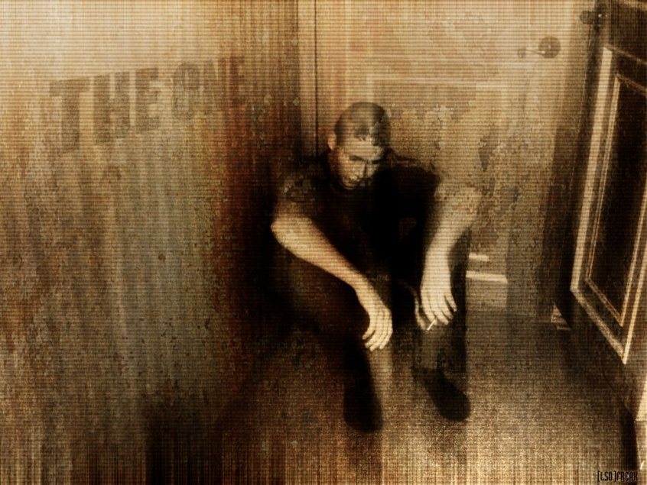
Наркомания, алкоголизм, курение ломают, крушат корни, стволы и ветви родословного дерева. Судите сами: в семьях, где один или оба родителя курят или потребляют алкогольные напитки либо наркотические вещества, в 4 раза чаще рождаются дети с психическим и физическим недоразвитием в сравнении со здоровыми семьями. Наркомания, алкоголизм являются причиной мертворожденных, детей с грубыми уродствами, нарушениями опорно-двигательного аппарата, недоразвитием многих внутренних органов и особенно вещества головного мозга. Знаменитый философ древности Аристотель предупреждал: «Нет более удобного средства для производства идиотии, чем алкогольные напитки» (идиотия – наиболее выраженное отставание в психическом развитии). Детей с умственной отсталостью издревле называют детьми веселого ужина. Такое веселье в дурмане оборачивается затем для многих слезами на всю жизнь. Известно, какое большое горе, какой психологический надлом для всех, когда в семье растет ребенок с отставанием в психофизическом развитии. В том и заключается одно из главных проявлений вреда наркомании, алкоголизма, курения, приема других токсических веществ, что они несут реальную угрозу психическому и физическому здоровью не только настоящего, но и грядущих поколений.
Следует иметь в виду, что встреча с наркотиком означает прощание со здоровьем для конкретной личности. И если однажды подросток, молодой человек не обошел стороной беду, а добровольно стал ее жертвой, все изменения в его организме происходят в сторону ухудшения. Так, если до рокового начала подросток, юноша был здоров, то затем его самочувствие сильно ухудшается, о чем вначале он признается только себе, а сказать об этом родителям ложная гордость не позволяет. Если же к началу добровольного отравления подросток уже чувствовал себя плохо в силу других причин, то после его состояние еще больше ухудшается. Ступеньки страшной лестницы начинают вести его только вниз. А существует она лишь для тех, кто по доброй воле ступил на нее. В этом и заключается вред наркомании.
Плохое самочувствие больных наркоманией многолико, но характерным для него является мучительность страдания. Беспокоит жуткая, изнуряющая головная боль. В состоянии отравления наркотическими веществами подростки, молодые люди мечутся, кричат, стонут от возникшей боли в области лба, затылка, висков. Головная боль не прекращается днями, неделями и сопровождается мучительной тошнотой, головокружением, рвотой, обморочными состояниями. Часто развивается потеря зрения в связи с отравляющим воздействием токсических веществ на сосуды сетчатки глаз. Больные наркоманией не в состоянии выполнять какую-либо работу. Как правило, окружающие легко замечают их беспомощность и измученный вид.
Однако наркотические страдания не исчерпываются только головной болью. Возникает нарушение ритма и глубины дыхания – не хватает воздуха; дыхательные движения совершаются широко открытым ртом, что сопровождается мучительным, надсадным кашлем. Хотелось бы особенно подчеркнуть, что кашель, уменьшение объема легких, ослабление дыхания способствуют развитию сутулости у подростков, юношей. Малейшая физическая нагрузка для такого подростка, юноши становится невозможной – возникает длительное время не проходящая отдышка.
Не остается не затронутым ядом наркомании и сердце – этот неугомонный труженик нашего организма, своеобразный вечный двигатель, определяющий продолжительность жизни. Оказывается, наркотические и другие токсические вещества при их употреблении оказывают разрушающее действие на сердце. Вот доказательство: в состоянии острого отравления наркотическими веществами смерть у подростков, молодых людей наступает от остановки (паралича) сердца. Сердце готово прийти на помощь человеку, когда он выполняет тяжелую, порой непосильную работу, но оно беззащитно перед ядом! Даже однократное отравление алкоголем, наркотиками, другими токсическими веществами приводит либо к остановке сердца, т.е. смерти, либо к резкому нарушению его нормальной деятельности – возникают замедления и перебои в работе сердца, резчайшие боли в области левой половины грудной клетки, отеки на ногах, на лице, кровохарканье, появляется синюшный цвет кожных покровов лица, рук. При незначительной физической нагрузке усиливается одышка. Такие подростки, юноши при желании не способны на быструю ходьбу, бег.
Яд, добровольно принятый в виде наркотического вещества, находясь в крови и неся смертельную угрозу тканям и клеткам организма подростка, по пути поражает и сами сосуды. Они теряют свою эластичность, нормальную проходимость для крови, изменяется диаметр (ширина) их просвета. Сосуды уже не в состоянии обеспечить растущему молодому организму нормальный состав веществ, поддерживать артериальное давление на необходимом для здоровья уровне. У таких подростков, молодых людей отмечается как резкое повышение, так и снижение кровяного давления при незначительных физических нагрузках, что сопровождается изнуряющим сердцебиением, одышкой. В местах введения наркотических веществ развивается воспаление (флебиты) сосудов, которое заканчивается тяжелыми осложнениями, омертвением ткани и непроходимостью сосудистого канала.
Необходимо подчеркнуть, что вред наркомании, алкоголизма, прочих токсических веществ состоит в том, что возникают тяжелые поражения пищевода, желудка, кишечника, печени, почек. Это приводит к резкому, быстро нарастающему нарушению работы указанных органов и систем. Подростков и юношей, которые так пренебрежительно отнеслись к своему здоровью, беспокоят мучительные постоянные приступообразные боли по ходу кишечника, в области печени, желудка, по ходу пищевода. Нарушается аппетит, а принятая пища усваивается с большим трудом; исчезает чувство комфорта после еды, что резко изменяет режим питания и приводит к снижению веса, похуданию, истощению. Очень быстро развивается снижение защитной и обезвреживающей функции печени, что приводит к дополнительному накоплению в организме ядовитых веществ. Одним из признаков таких грубых нарушений является изменение цвета кожи – она принимает своеобразный желтушный оттенок.
Так же, как и другие органы молодого растущего организма подростка, подвержена токсическому воздействию наркотических веществ выделительная функция почек; она резко угнетается, и в тканях, внутренних органах таких лиц накапливается большое количество шлаков (продуктов распада), которые, будучи не выведенными почками, сами представляют дополнительную опасность не только для здоровья, но и для жизни. Характерным признаком нарушения выделительной функции почек вследствие такого отравления являются отеки в области лица и ног.
Разовый, однократный прием наркотического либо другого токсического вещества уже проявляется нарушением психики, которое может сопровождаться внезапной потерей сознания и смертью или длительным психическим расстройством, заканчивающимся нередко для подростков и молодых людей инвалидностью. Начало приема наркотических веществ определяет для конкретной личности и другой зловещий рубеж в ее жизни: происходит остановка дальнейшего развития психической деятельности и ее совершенствования. Трагедия еще и в том, что помимо остановки в поступательном развитии психики наблюдается распад уже нажитых к этому печальному рубежу опыта и полученных знаний. Подросток, молодой человек не только остается прежним и не мудреет, а наоборот – происходит своего рода обратное развитие его психических возможностей в направлении от положительного к отрицательному. Обращает на себя внимание резкое снижение способности к умственной деятельности. Подростки перестают справляться с тем объемом учебного материала и заданий, которые до рокового рубежа выполнялись ими легко и с нарастающими показателями. На этом фоне резко возрастает неспособность к осмыслению и правильной оценке происходящего и его значимости. Все ярче на первый план выступают нарушения в эмоциональной и чувственной сфере. Поведение подростков говорит о распаде и угасании таких качеств как доброта, сочувствие, сострадание, внимание, сопереживание по отношению к родным и близким, к окружающим, старшим, младшим и сверстникам. Сочувствие к беде, возникшим затруднениям других проявляется все реже и реже и затем совсем сходит на нет.
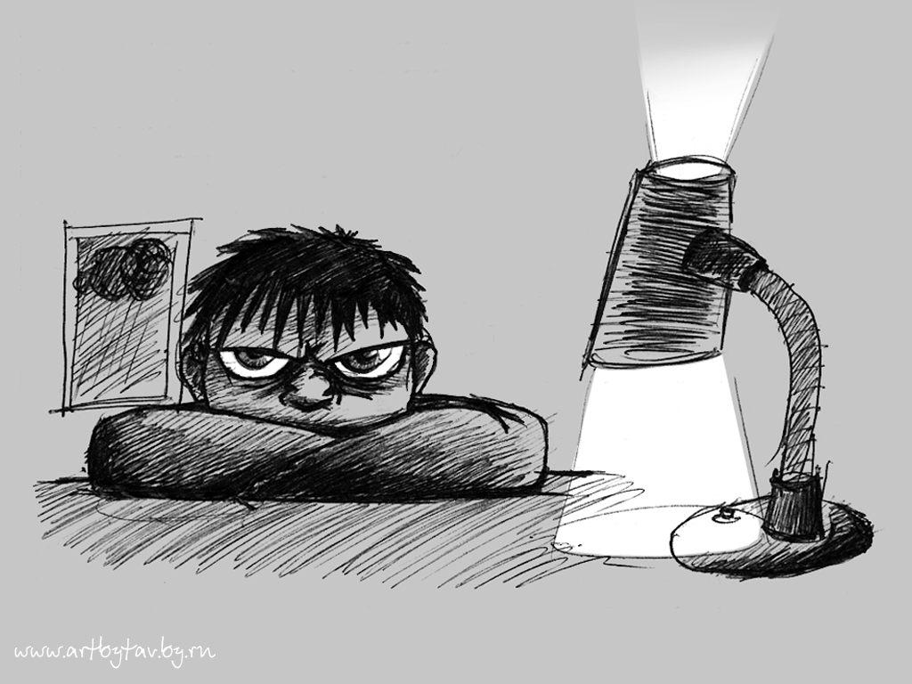
Бездушие, черствость и душевная скудость таких молодых людей становится составной частью их угасающей душевной гармонии. Сужается круг интересов, увлечений, привязанностей. Смыслом существования является поиск комфортного безделья. В общении с родными, близкими доминируют недовольство, озлобленность, брюзжание, нетерпимость, негодование, неприкрытая неприязнь, желание и даже стремление нанести им душевную рану.
Проявляя эмоциональную бесчувственность к родным и близким, больные наркоманией не оживляются и в окружении своих сверстников. Их общение пронизано взаимным безразличием друг к другу. Настроение у них всегда с оттенком недовольства и безразличия ко всему, что вне поля зрения их оскудевших интересов.
Психические нарушения сопровождаются, помимо расстройств в сфере чувств, грубыми изменениями памяти. Память, как известно, обеспечивает человеку возможность накапливать багаж знаний, личный опыт. Под воздействием наркотических веществ удивительно стройная система запоминания, сохранения, переработки и воспроизведения полученных ранее знаний разрушается. Еще вчера здоровый, молодой, совершенствующийся мозг подростка мог запоминать целые блоки информации в виде стихов, математических формул, а после одного-двух глотков табачного дыма он уже на следующий день запоминает только 10% предложенной ему новой информации. Подростки под воздействием наркотических веществ становятся рассеянными. При попытке восстановить в памяти увиденное, услышанное не могут вспомнить наиболее важные признаки предметов, пересказать событие в хронологической последовательности. У таких подростков возникает чувство скрытой тревоги, беспокойства, отчаяния. Попытка выучить изучаемый материал, зазубрить путем многократных повторений успеха не приносит, так как разрушается еще одно удивительное свойство памяти – длительность удержания информации. Такому учащемуся, студенту скудные знания, с большим трудом усвоенные сегодня, завтра уже оказываются совершенно незнакомыми. Все чаще и чаще дают о себе знать грубые провалы в памяти, которые стирают не только знания по изучаемым предметам, но и события недавнего прошлого, детства.
Великий врачеватель древности Гиппократ утверждал, что в «здоровом теле – здоровый дух». Особенный вред наркомании в том и состоит, что при ней поражается и тело, и разум. Даже однократное употребление наркотического или другого токсического вещества приводит к массовой гибели нервных клеток вещества головного мозга.
Духовная опустошенность наркоманов сопровождается бессмысленностью поступков, их поведение противоречит интересам нашего общества: хулиганство, нарушение норм поведения, преступления. Известно, что около 87% преступлений, совершается в алкогольном опьянении или в состоянии дурмана, вызванного приемом наркотического вещества.
Таким образом, вред наркомании, причиняемый нашему здоровью и обществу, очень огромен и, зная это, невозможно безразлично относиться к такому страшному явлению как наркомания.
На Западе проблемы токсикомании и наркомании давно приравнены к проблеме национальной безопасности.
Присмотритесь внимательнее к своим детям, особенно к их глазкам, зрачкам.
Помните, что только совместная, гармоничная работа всех взрослых способна оказать ребёнку помощь в сложной для него ситуации и выработать умение противостоять неблагоприятным факторам.

